Forudgående høring: Ændring af Kommuneplan 2013-2025

Nyt boligområde øst for Kelleris Hegn i Espergærde
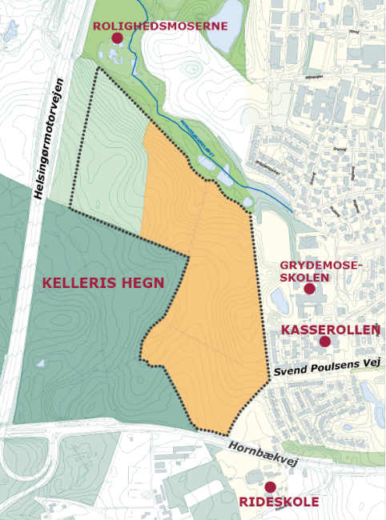
Indkaldelse af ideer og forslag

Høring: Ideer og forslag
Helsingør Kommune planlægger at bygge op til 400 boliger i etaper på et område øst for Kelleris Hegn i det sydvestlige Espergærde. Området er i dag landbrugsjord og ligger i landzone. At inddrage arealet i byzone og bygge boliger kræver en ændring af kommuneplanen. Det er Helsingør kommunes vurdering, at det er en væsentlig ændring af den gældende kommuneplan 2013-2025.
Derfor indkalder Helsingør Kommune ideer og forslag til planlægningen fra alle interesserede, jf. planlovens § 23c. Høringen forløber i perioden:

25. september - 20. oktober 2017
Idéer og forslag skal sendes til adressen: blv@helsingor.dk

Borgermøde
Som indledning til debatten holdes et borgermøde, som består af to dele. Den første del vil give information om planprocessen og præsentere idéskitser for området. Den anden del af borgermødet vil være i form af en workshop om forslag og ideer til det kommende boligområde. Borgermødet holdes:

Tirsdag den 26. september, kl. 17-19
i Salen på Grydemoseskolen, Grydemosevej 2 i Espergærde
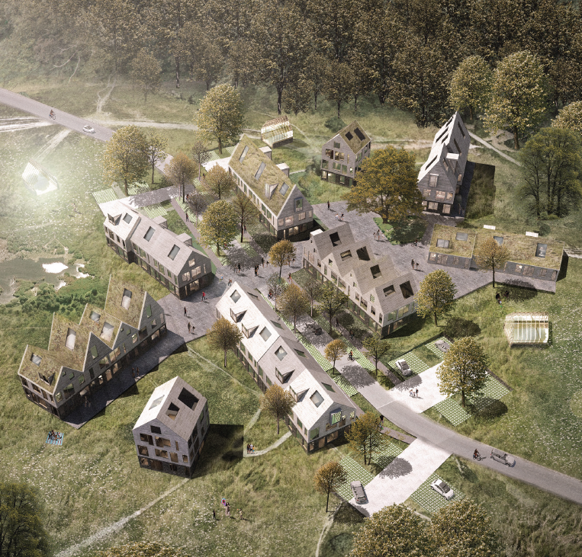

Billedet viser en skitse af, hvordan en ’landsbyklynge’ i Kelleris kan komme til at se ud. Det er bygherres vision, at Kelleris-området skal udbygges i etaper med flere ’landsbyklynger’.

Ide og vision for Helsingør Kommune
Det er Byrådets overordnede politiske vision at tiltrække flere borgere til Helsingør Kommune. Konkret er det målet at tiltrække 800 nye familier, der skal flytte til kommunen inden 2020, men også længere frem er øget tilflytning et mål. Når der skal bygges boligområder i Helsingør Kommune, fastlægger planstrategien en række overordnede mål for, hvordan der skal skabes kvalitetsprægede boligområder:
- Helsingør Kommune ønsker attraktive boligområder, der kan være markante eksempler på rammer for det gode liv. Det betyder, at der skal være fokus på tidssvarende arkitektur, boligstørrelser og boligformer.
- Vores boligområder skal være miljømæssigt og socialt bæredygtige og have et højt kvalitetsniveau, der betyder, at de med tiden forbliver attraktive. Det betyder, at det er vigtigt for Helsingør Kommune, at der bygges så bæredygtigt som muligt.
- Landskabets kvaliteter skal udnyttes i udformningen af nye bebyggelser og bidrage til, at hver bebyggelse får unik karakter. Det betyder, at landskabernes kvaliteter er styrende for, hvordan nye boligområder skal udformes.

Område og beliggenhed
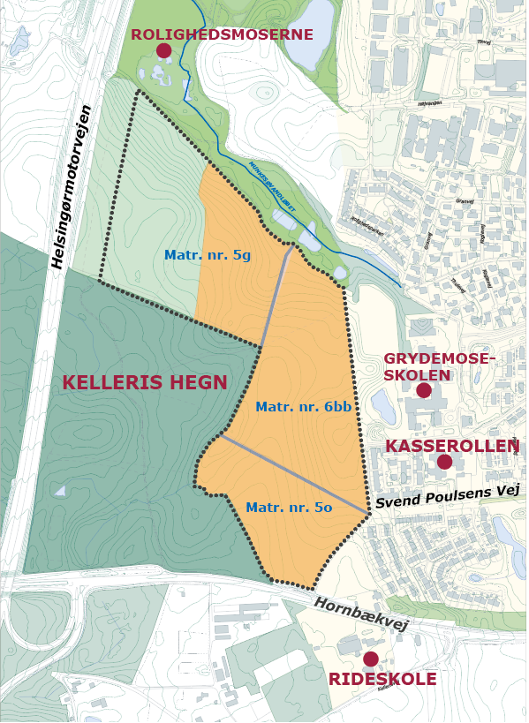
Det kommende byzoneareal omfatter i alt ca. 189.000 m² og består af:
Del af matr. nr. 5g, Nyrup by Mørdrup, ejet af Helsingør Kommune, og
Del af matr. nr. 6bb samt matr.nr. 5o, Tibberup by, Mørdrup som er privat ejet.
Området er afgrænset af Hornbækvej mod syd, af Kelleris Hegn og Helsingørmotorvejen mod vest, af Munkesørenden og Rolighedsmoserne mod nord og af det eksisterende Espergærde byområde mod øst.

Landskabets kvaliteter ved Kelleris Hegn
Området rummer en række robuste landskabelige træk. Det er Helsingør Kommunes vurdering, at disse landskabelige træk skal kunne genfindes, når de indarbejdes i en samlet landskabs- og bebyggelsesplan for området. Landskabstrækkene er:
- Arealet er præget af et blødt bakket terræn, som giver mulighed for indpasning af varieret bebyggelse.
- Mod nord ligger Rolighedsmoserne, der rummer landskabelige og naturmæssige kvaliteter bl.a. fugleliv.
- Skovbrynet til Kelleris Hegn mod vest danner en markant afgrænsning af byudviklingsområdet.
- To diger af kulturhistorisk værdi skærer sig igennem arealet og langs dem findes stier, som er trådte af borgere, der bruger området.
- Endnu et bevokset dige markerer områdets grænse mod øst og resten af byområdet Espergærde.
- I den sydlige del af området er der kig til Øresund ved Hornbækvej.

Principskitsen viser hvordan de eksisterende robuste landskabelige træk kan være med til at styre, hvordan den fremtidige bebyggelse udformes. Her er det skitseret, hvordan der kan tages højde for terræn, skovbryn, diger, forbindelser for bløde trafikanter og kig til Øresund.
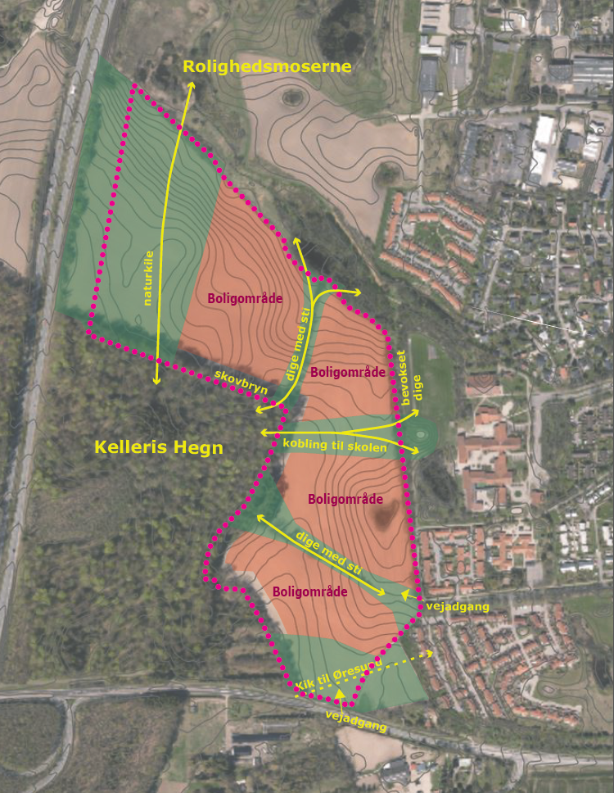

Idéskitse: Bebyggelsesplan
Det er et krav fra Byrådet, at en fremtidig bebyggelsesplan skal være styret af landskabets kvaliteter ved at friholde lange kig og landskabelige kiler ud over grunden samt eksisterende diger. Den skitserede bebyggelsesplan er bygget op med et antal klart adskilte ’landsbyklynger’. I en ’landsbyklynge’ er bebyggelsen orienteret omkring et fællesskab omkring centrale gade- og byrum, som det traditionelt gøres i landsbyer. ’Landsbyklyngerne’ er en nutidig fortolkning af dette fællesskab. Husene består af rækkehuse, dobbelthuse og parcelhuse, der placeres, så de følger terrænets former. Husene er i op til 2½ etager og med enkelte bygninger i op til 3½ etager. I placering og udformning af husene vægtes familieboliger og boligtyper, der fysisk understøtter fællesskab. Der opføres op til 400 boliger.

Der hører mindre individuelle haver til de fleste boliger, men det er de fælles grønne arealer, som er vægtet som bærende kvalitet i den fremtidige bebyggelse. Passagerne, opholdsarealerne mellem bygningerne inden for klyngerne, digerne og de større kiler mellem bebyggelsesklyngerne, udgør størstedelen af bebyggelsens grønne arealer.

Det skitseres, at man ankommer i bil til området fra en ny rundkørsel på Hornbækvej eller via Svend Poulsens Vej. Herfra bugter den interne vej sig gennem landskabet og forbi eller gennem samtlige bebyggelsesklynger. For cyklister og gående er der også adgang til området via stier fra områdets grænser mod nord og øst.

Eksisterende landskabselementer indarbejdes i planen, og digerne og eksisterende stiforløb langs med dem fastholdes. Skovbrynet pålægges en byggelinje i en afstand af 30 m, således at der stadig er mulighed for at opleve skovbrynet i landskabet. En del af arealet, der støder op til Hornbækvej mod syd, er belastet af støj og skal derfor friholdes for bebyggelse, henover dette areal er der udsigt til Øresund, når man kommer ad Hornbækvej fra vest. Der udlægges endnu en landskabelig passage over arealet mellem skoven og skolen for at sikre udsynet og de visuelle og fysiske forbindelser over arealet.
Arealet op mod motorvejen er belastet af støj, og planlægges derfor friholdt for bebyggelse. Det fastholdes i landzone og skal indeholde en naturforbindelse mellem Rolighedsmoserne og Kelleris Hegn.
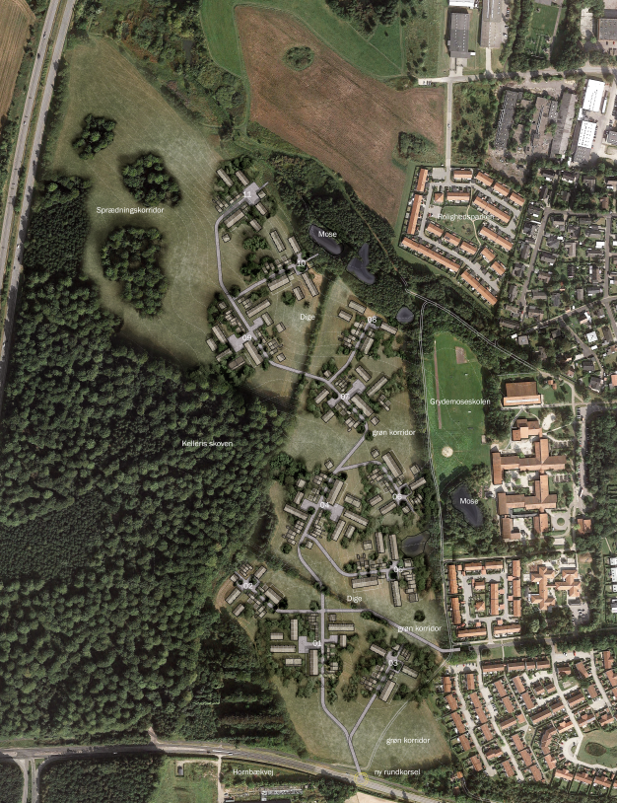
Ideskitsen viser bebyggelsesplanens ”landsbyklynger” og de grønne korridorer, der skaber visuel og fysisk forbindelse på tværs af området. Der er adgang for biler fra Svend Poulsens Vej og fra Hornbækvej ad en ny rundkørsel. Arealerne mod Hornbækvej og mod Helsingørmotorvejen friholdes for bebyggelse.

Ændring af Helsingør Kommuneplan 2013-2025
I Helsingør Kommunes Planstrategi 2015 er området udpeget til kommende byudvikling.
Arealet ligger i dag i landzone og er ikke rammelagt i kommuneplanen. Derfor foreslås der ændringer i både kommuneplanens rammer og retningslinjer:

Ændringer af rammerne i Helsingør Kommuneplan 2013-2025
Det foreslås, at kommende kommuneplanrammer skal fastlægge krav til:

Zoneforhold: Med en kommende lokalplan vil hovedparten af området blive overført til byzone. En ny kommuneplanramme skal tage højde for dette. Områdets vestligste del, der er udpeget til spredningskorridor, skal udgøre et naturareal og fastholdes i landzone.
Anvendelse: Området bebygges med helårsboliger med mulighed for også at opføre institutioner og fællesanlæg.

Bebyggelsens omfang: Mulighed for at opføre maksimalt 400 boliger og maksimalt 52.000 etagemeter. En gennemsnitshøjde for bebyggelsen på 2½ etager, herunder med mulighed for at opføre enkelte bygninger i op til 3½ etager. Bebyggelsen skal opføres med varierede boligstørrelser.
Bygningstyper: Bebyggelse skal opføres som rækkehuse, dobbelthuse, parcelhuse og enkelte etageboliger.

Indpasning i landskabet: Vigtige landskabstræk fastlægges, og skal fastholdes og indarbejdes i bebyggelsesplanen for området: Bevaring af eksisterende trædestier ved digerne over arealet, bebyggelsens placering i terrænnet, stiforbindelser og kig til Øresund.

Bevaring af eksisterende kulturhistoriske spor: Områdets diger skal bevares og suppleres med udlæg af grønne kiler, der sikrer stier og visuelle forbindelser på tværs af arealet mod Kelleris Hegn. Målet er, at digerne fortsat kan være fysiske spor, som formidler områdets kulturhistorie.

Vejadgang til området: Adgang via en ny rundkørsel på Hornbækvej og den eksisterende Svend Poulsens Vej.

Etapevis udbygning: For at sikre en hensigtsmæssig udbygning af området planlægges for en etapevis udbygning. Hermed kan det i rimeligt omfang sikres, at de enkelte etaper færdigbygges, inden nye påbegyndes. Udbygning af infrastruktur og forsyning kan foregå løbende og den detaljerede planlægning kan tilpasses ændrede behov f.eks. i forhold til de andre nybyggerier, der opføres i Espergærde.

Friholdelse af det støjbelastede område mod syd for bebyggelse og anlæg.
Fastlæggelse af stiforbindelser for gående og cyklende over arealet for at sikre forbindelse fra Espergærde byområde til Kelleris Hegn og Rolighedsmoserne.

Reduktion af skovbyggelinjen på Kelleris Hegn til 30 m fra skovbrynet.
Mindstegrundstørrelse: Mulighed for at fravige kommuneplanens specielle rammebestemmelser om mindstegrundstørrelser med begrundelse i, at den enkelte bolig udstykkes med et mindre haveareal tilknyttet samt hertil andel i større samlede fællesarealer.

Ændringer i retningslinjer i Helsingør Kommuneplan 2013-2025
Bevaringsværdigt landskab: Området indeholder landskabelige bevaringsværdier og er omfattet af Landskabsanalysens (tillæg til kommuneplanen) landskabskiler. Området er en del af område 3B ”Landskabskiler”. Områdets styrke, tilstand og sårbarhed vurderes i landskabsanalysen som middel, hvilket vil sige, at det er et relativt robust areal. Området er kraftigt påvirket af infrastruktur, og særligt støj fra motorvejen og Hornbækvej medvirker til, at området ikke kan betegnes som uforstyrret. De landskabelige kvaliteter, der er knyttet til området, består bl.a. de lange kig ud over landskabet og de bakkede terræn og vurderes også at kunne opleves i en bebygget sammenhæng, hvor bebyggelsesplanen lader landskabstrækkene træde frem. Kommuneplantillægget vil blive ledsaget af en konkretisering af landskabsanalysen for området.

Potentielt naturnetværk: Matr. nr. 5g er omfattet af ’udpegning til potentielt naturnetværk’ i Helsingør Kommuneplan 2013-2025. Området er i dag dyrket landbrugsjord. I forbindelse med byudviklingen af området påregnes ’udpegning til potentielt naturnetværk’ reduceret. Den resterende del vil blive indarbejdet og yderligere beskyttet af fremtidige lokalplaner som et naturområde. Naturnetværket vil i forbindelse med opførelse af boligområdet blive realiseret og vil fungere som én sammenhængende spredningskorridor mellem Rolighedsmoserne og Kelleris Hegn. Det er vurderet, at arealet med den reducerede bredde kan fungere som spredningskorridor for de dyrearter, der lever i de omkringliggende naturområder.
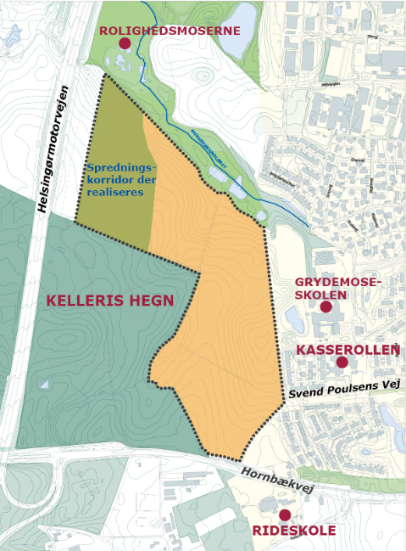
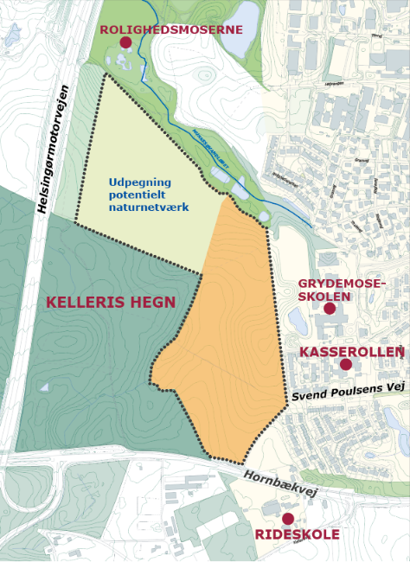

Principskitser af omfang af udpegning til potentielt naturnetværk inden for planlægningsområdet og omfanget af den spredningskorridor, der realiseres med udviklingen af boligområdet.

Godkendelse fra overordnede myndigheder
Overførsel til byzone: Området ligger inden for Fingerplanens ydre storbyområde, hvor Helsingør kommune kan planlægge for ny byzone. Statens godkendelse er forudsætningen for, at arealet kan overføres til byzone. En godkendelse vil ske i forbindelse med høring af forslag til lokalplan og kommuneplantillæg.

Skovbyggelinje: Hele byudviklingsområdet ligger inden for den skovbyggelinje, der er pålagt Kelleris Hegn i en afstand af 300 meter fra skovbrynet. I forbindelse med forslag til lokalplan og kommuneplantillæg vil staten tage stilling til reduktion af byggelinjen til 30 meter fra skovbrynet.

Ideer og forslag: Hovedspørgsmål
I forbindelse med planlægningen ønsker Helsingør Kommune dine ideer og forslag til bl.a.:

- Indhold i rammer og retningslinjer i Helsingør Kommuneplan 2013-2025
- Eksisterende værdier: Hvilke kvaliteter er der i området i dag, som bør fastholdes?
- Landskab: Hvordan kan områdets landskabelige værdier indarbejdes i den kommende bebyggelse?
- Stier: Hvilke stier bør fastholdes på arealet? Bør der etableres nye, hvor og hvorfor?
- Grønne kiler: Har du forslag til indhold og udformning af grønne kiler igennem bebyggelsen?
- Hvilke grønne kiler er særlig vigtige?
- De foreslåede vejadgange til området.
- Omfang af bebyggelse, dvs. bygningshøjder, boligtyper, boligantal og etagemeter.

Miljøscreening og miljøvurdering
Planernes indvirkning på miljøområdet vil blive screenet i henhold til lov om miljøvurdering af planer og programmer og af konkrete projekter (lovbekendtgørelse nr. 425 af 18.05.2016) i forbindelse med udarbejdelsen af de konkrete planforslag. Det vurderes på baggrund af det nuværende kendskab til planerne, at konklusionen vil blive, at der skal udarbejdes en miljørapport, der bl.a. kommer til at omhandle påvirkningen af de landskabelige forhold, trafikforhold og natur.

I følge loven er lokalplanforslag og forslag til kommuneplantillæg, der medfører ændringer, der har væsentlig indvirkning på miljøet, omfattet af lovens krav om miljøvurdering. Kravet om miljøvurdering udløses, hvis de overordnede miljøinteresser, som kommunen skal varetage på lokalt og nationalt plan påvirkes væsentligt.

Planproces
Der er tre trin i den forestående planproces for udviklingen af det nye boligområde ved Kelleris Hegn:
- De bemærkninger, ideer og forslag, der kommer ind ved høringen, vil indgå i udarbejdelsen af forslag til kommuneplantillæg og lokalplanforslag.
- Herefter vil forslag til kommuneplantillæg, lokalplanforslag og miljørapport blive sendt i offentlig høring efter reglerne i planloven.
- Bemærkninger til planforslagene, som Helsingør Kommune modtager i den offentlige høring, vil blive forelagt Byrådet. Byrådet vil herefter tage stilling til den endelige vedtagelse af planerne.

